Schaeffler vince il Siemens Mobility Supplier Award 2025 - i cuscinetti per boccole consentono nuovi punti di riferimento nei treni ad alta velocità

- L’onorificenza riconosce le prestazioni tecniche e l’alta qualità dell’ultima generazione di cuscinetti per boccole per alta velocità di Schaeffler
- Nuovo record nel settore dell’alta velocità in Germania: la piattaforma Siemens Velaro Novo ha raggiunto la velocità di 405 km/h con la tecnologia dei cuscinetti Schaeffler
- Cuscinetti ottimizzati per sale motrici con boccole interne riducono il Total Cost of Ownership (TCO) e prolungano gli intervalli di manutenzione
Schweinfurt, Germania | 2 dicembre 2025 | Siemens Mobility ha conferito a Schaeffler Motion Technology Company il Supplier Award 2025 nella categoria “Moving Beyond”. Il premio riconosce il nuovo cuscinetto per sale motrici con boccole interne, ottimizzato in collaborazione con Siemens Mobility per l’utilizzo nei treni ad alta velocità. Sarà utilizzato, ad esempio, sul Siemens Velaro della flotta ICE di Deutsche Bahn.
“Siamo orgogliosi di aver ricevuto questo premio sotto forma del Siemens Mobility Supplier Award. Conferma il nostro ruolo come leader tecnologico nello sviluppo di cuscinetti per boccole per il traffico ferroviario ad alta velocità”. Afferma Dr. Michael Holzapfel, Global Sector Lead Rail di Schaeffler. “Con la nostra competenza di sistema dalla progettazione alla produzione, supportiamo i nostri clienti con prodotti di prim’ordine per lo sviluppo di treni ad alta velocità affidabili e performanti”.
Il riconoscimento attesta anche l’alto livello di impegno e la costanza delle prestazioni del team globale Schaeffler nella collaborazione con Siemens Mobility per promuovere congiuntamente la visione di Siemens Mobility all’insegna del motto “Moving Beyond”.

Cuscinetti per boccole progettati specificatamente per alte velocità
I cuscinetti per sale motrici con boccole interne si basano su tecnologia di cuscinetti avanzata. Sono stati creati con l’ausilio del sistema di progettazione Bearinx OptiKit di Schaeffler per velocità estreme superiori a 360 km/h e per lunghi intervalli di manutenzione di oltre 1,2 milioni di chilometri.
I cuscinetti di nuova generazione presentano inoltre una geometria interna ottimizzata, temperature di esercizio ridotte e una capacità di riserva robusta alle velocità molto elevate.
Grazie alla loro notevole efficienza e alla lunga durata del servizio, rappresentano un fattore significativo nella riduzione del total cost of ownership (TCO) dei treni ad alta velocità.

Informazioni importanti per i treni ad alta velocità
Nel giugno 2025, la piattaforma ferroviaria ad alta velocità Velaro Novo di Siemens ha raggiunto la velocità massima di 405 km/h utilizzando questi cuscinetti Schaeffler durante i giri di prova sulla tratta Erfurt-Leipzig/Halle (Link). Deutsche Bahn e Siemens Mobility hanno confermato la notevole importanza dei giri di prova per i futuri concetti di trasporto ferroviario ad alta velocità.
Oltre al loro impiego nei treni Siemens Velaro della flotta ICE, i cuscinetti per boccole sono utilizzati anche in altri veicoli Siemens.

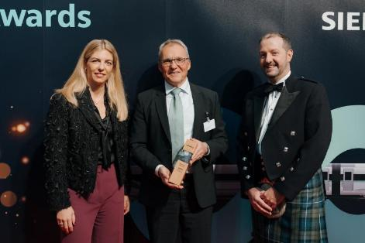
Dr. Michael Holzapfel (al centro), Global Sector Lead Rail di Schaeffler, riceve il Siemens Mobility Supplier Award 2025 nella categoria ‘Moving Beyond’ da Beatrice Bock, CFO Siemens Mobility (a sinistra) e Rory Lamont, CPO Siemens Mobility (a destra) alla cerimonia di premiazione a Monaco di Baviera.

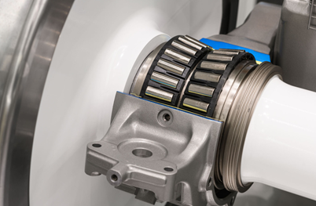
Schaeffler ha ottenuto il riconoscimento per il suo cuscinetto di nuova generazione per sale motrici con boccole interne. L’immagine sopra mostra un esempio di cuscinetto per sale motrici con boccole interne, simile a quello utilizzato nel treno Siemens ad alta velocità.
Immagini: Schaeffler

Gruppo Schaeffler – We pioneer motion

Il Gruppo Schaeffler porta avanti invenzioni e sviluppi innovativi nel settore Motion Technology da oltre 75 anni. Con tecnologie, prodotti e servizi innovativi nel campo della mobilità elettrica, delle trasmissioni a basse emissioni di CO₂, delle soluzioni per chassis e delle energie rinnovabili, l'azienda è un partner affidabile per rendere il movimento e la mobilità più efficienti, intelligenti e sostenibili - lungo l’intero ciclo di vita. Schaeffler utilizza otto famiglie di prodotti per descrivere la sua gamma completa di prodotti e servizi nell'ecosistema della mobilità: dalle soluzioni per cuscinetti e tutti i tipi di sistemi di guida lineare fino ai servizi di riparazione e monitoraggio. Con circa 120.000 collaboratori e più di 250 sedi in 55 Paesi, Schaeffler è una delle più grandi aziende familiari al mondo e una delle aziende più innovative della Germania.

Contatti
Gregor le Claire
Head of Communication, Bearings & Industrial Solutions
Schaeffler Technologies AG & Co. KG, Schweinfurt, Germany
+49 9721 91 3888
gregor.leclaire@schaeffler.com
Johanna Katzenberger
Communications Bearings & Industrial Solutions
Schaeffler Technologies AG & Co. KG, Schweinfurt, Germany
+49 9721 91 5125
johanna.katzenberger@schaeffler.com


